作业（1）

- 证明下列集合S是凸集：(24页第3题)
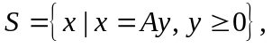
其中A是矩阵，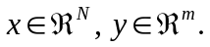
- 设S是E^{n}中一个非空凸集。证明对每一个整数k≥2，若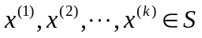，则
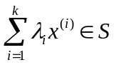
其中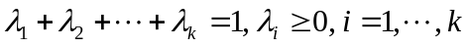。(24页第4题)
- 用图解法解下列线性规划问题：(36页第1题(4)(5))
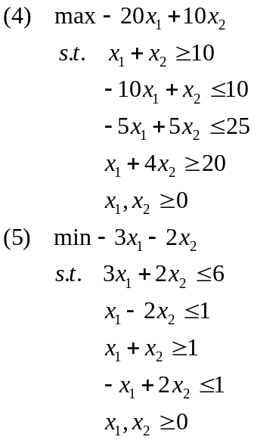

Homework（1）

- Show that the following set S is a convex set.
Where A is an matrix，
- Let S be a nonempty convexsubset of E^{n}. Show that for any integer k≥2，if ，then
where。
- Solve graphically the next two problems.

